#### 2022-2023 EĞİTİM-ÖĞRETİM YILI .......................................................... ORTAOKULU FEN BİLİMLERİ DERSİ

**8. SINIF I. DÖNEM I. YAZILI SINAVI**

**ADI : SINIFI : PUAN :**

**SOYADI : NO :**

1. **Aşağıda verilen boşlukları uygun gelen cümleler ile doldurunuz.**(20 puan)

**MUTASYON ALÇAK 21 ARALIK FOSFAT GENETİK MÜHENDİSLİĞİ 21 MART**

**MODİFİKASYON KAR YÜKSEK EKSEN EĞİKLİĞİ KIRAĞI BİYOTEKNOLOJİ**

**1.** Dünya’nın Güneş etrafında dolanması ve .................................. sonucu mevsimlerin oluşumu gerçekleşir.

1. Rüzgar oluşumu basınç farkı ile oluşan bir hava olayıdır. Rüz- gar oluşumu ........................ basınçtan ........................... basınca doğru gerçekleşir.
2. DNA’nın yapı birimi olan nükleotit ......................, deoksiriboz şekeri ve organik baz’dan oluşur.
3. Altı parmaklılık, hemofili, tavşan dudaklılık, down sendromu gibi hastalıkların ortaya çıkması ................................ sonucu oluşur.
4. Su buharının, yeryüzündeki cisimler üzerinde yoğuşup kristalize bir görünüme sahip olmasına ................................ denir.
5. Kuzey Yarım Küre’de ............................... tarihinden itibaren gündüzler kısalmaya geceler ise uzamaya başlar. Ayrıca her iki kürede ........................... tarihinde gece-gündüz eşitliği sağlanır.
6. Dış etkiler ile canlının kalıtsal özelliklerinin değiştirilerek onlara yeni işlevler kazandırılmasıyla ilgili araştırmalar yapan bilim alanı- na ............................................... , canlı doku ve organları kullana- rak uygun yöntem ve tekniklerle endüstri ve tıp alanında kullanıl- mak üzere istenilen ürünler elde edilmesiyle ilgilenen bilim alanına

.......................................................... denir.

#### Aşağıda verilen cümlelerden Doğru olanlara (D), Yanlış olanlara ise (Y) harfi yazınız.(10 puan)

1. **(.....)** 21 Haziran tarihinden itibaren Güney Yarım Küre’de kış mevsimi başlar.
2. **(.....)** DNA’nın tek zincirinde her zaman adenin bazı sayısı, timin bazı sayısına ve guanin bazı sayısı, sitozin bazı sayısına eşittir.
3. **(.....)** Canlının gen işleyişinin değişmesi sonucu kalıtsal olma- yan ve fenotipinde meydana gelen değişimlere mutasyon denir.
4. **(.....)** Geniş bir bölgede uzun yıllar boyunca yapılan ölçümler sonucu belirlenen hava olaylarının ortalamasına iklim denir.
5. **(.....)** Çekinik karakterler homozigot veya heterozigot genotipe sahip olabilir.

#### Aşağıda verilen örneklerden mutasyon, modifikasyon, adaptasyon, doğal seçilim ve varyasyon olanların harflerini yazınız.(10 puan)

* 1. Çölde yaşayan siyah farelerin, açık kahverengi olan farelere göre daha kolay av olup sayılarının azalması.
  2. Ortanca çiçeğinin asitli toprakta kırmızı, bazik toprakta mavi çiçek açması.
  3. Kutup bölgesinde yaşayan tilkilerin kulaklarının küçük, çölde yaşayanların ise uzun kulaklarının olması.
  4. Canlılarda melanin pigmenti yokluğu ya da azlığından dolayı ortaya çıkan albino hastalığı.
  5. Kaktüslerin çölde uzun süre susuz yaşamaları için yaprakları- nın iğne şeklinde olması.

#### Mutasyon Modifikasyon Adaptasyon

**Doğal Seçilim Varyasyon**

1. **Aşağıda verilen bezelyeleri renk bakımından çaprazlan- ması sonucu genotip ve fenotip oranını bulunuz.** (Mor çiçek

rengi,beyaz çiçeğe baskındır.) (5 puan)

#### Aşağıda verilen kalıtım ile ilgili kavramlarını harflerle eşleştiriniz.(5 puan)

1. **Homozigot baskın**

x

**AA**

1. **Heterozigot baskın**

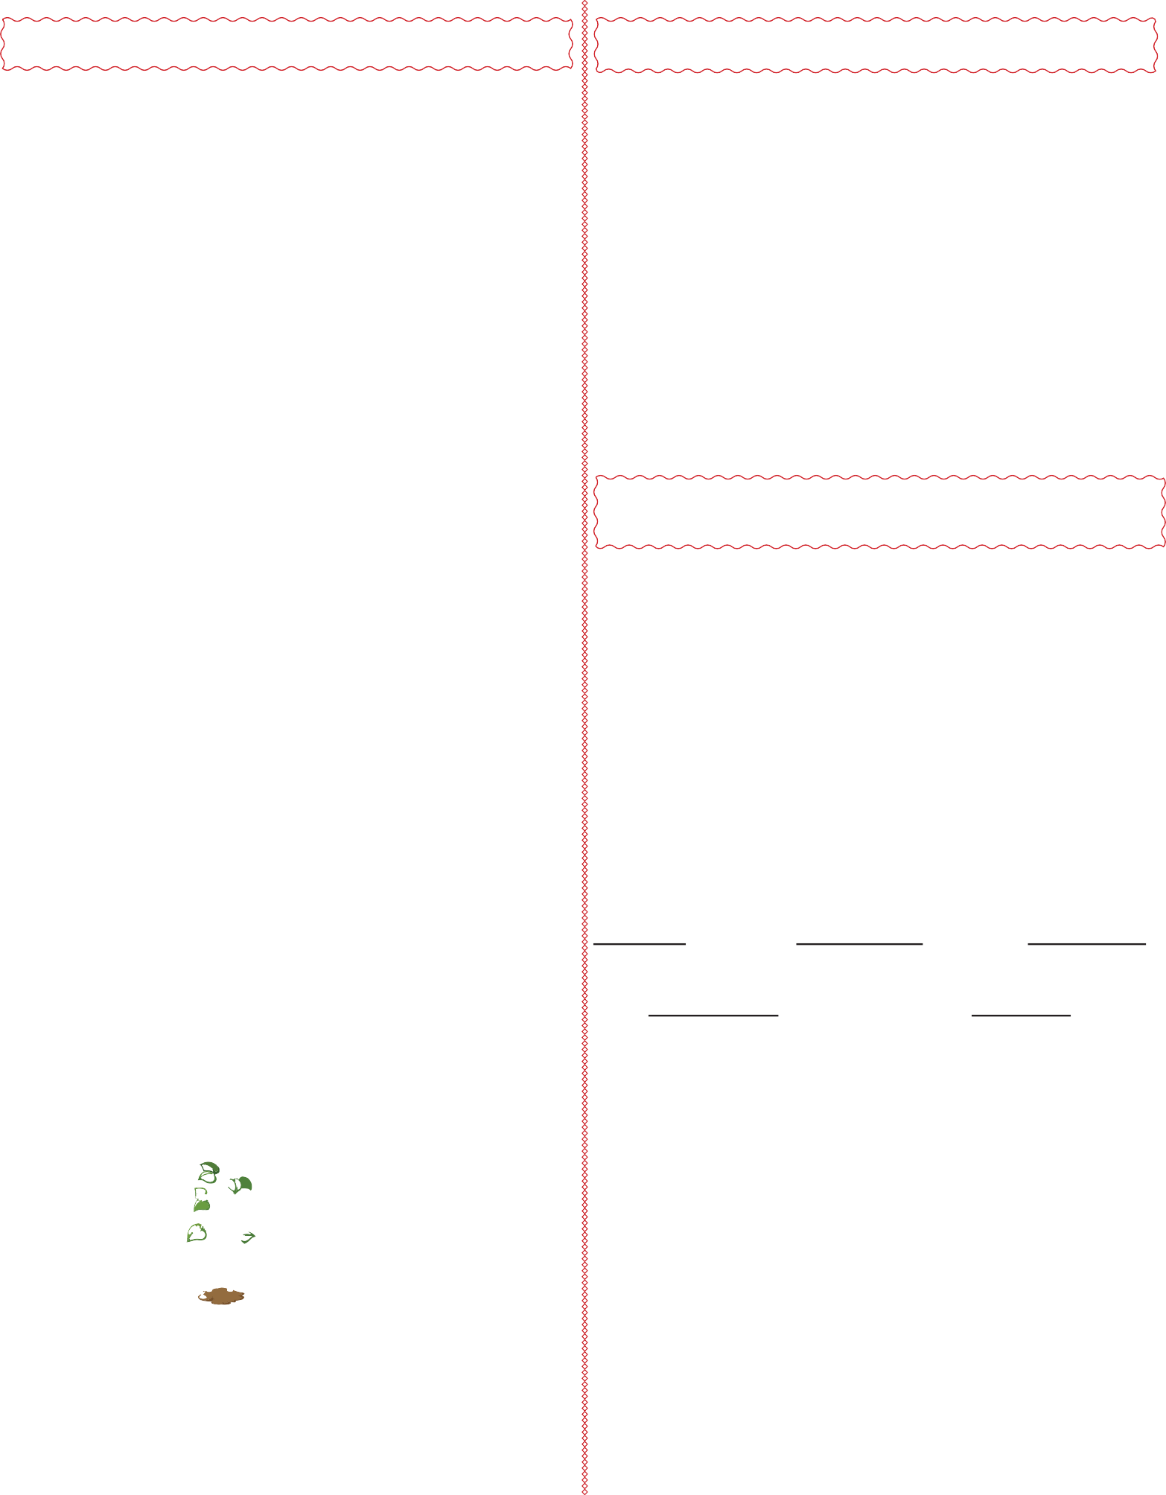

Heterozigot Mor Çiçekli Bezelye

#### Genotip oranı :

**Fenotip oranı :**

Homozigot Beyaz Çiçekli Bezelye

#### Homozigot çekinik Aa

1. **Melez baskın**

**aa**

1. **Resesif çekinik**
   1. Aşagıdaki tabloda İklim ve Hava Olayları ile ilgili bazı öncüller veril- miş ve bu öncüllerin karşılarına doğru ya da yanlış olarak cevaplan- dıran Ali her doğru cevap için 4 puan alırken, yanlış cevap için ise ceza puanı almayacaktır.



1. Bir DNA modelinin eşlemesine ait görselle sınıfa gelen Alpay, arkadaşlarına sunum yapacaktır.

**Sunumuyla ilgili açıklamalar yapan Alpay aşağıdaki bilgileri veriyor.**



**G A**

**A G A G**

**T**

**C**

**T T C T C**

**A**

**T**

**A**

**C T G T C**

**G A C A G**





**Öğrenci yukarıdaki işaretlemeleri yapmıştır buna göre öğrenci kaç puan almıştır?**

|  |  |
| --- | --- |
| İklim, geniş bir bölgede görülen hava olaylarının ortalamasıdır. |  |
| Hava durumunda, değişkenlik azdır ve kesinlik ifade eder. |  |
| İklim ile araştırma yapan bilim insanına meteorolog adı verilir. |  |
| Rüzgar, basınç farkından oluşan hava hareketidir. |  |
| Kasırga, kuvvetli bir rüzgar çeşidir. |  |

**A)** 4 **B)** 8 **C)** 12 **D)** 16

1. Aşağıdaki bazı canlıların görselleri verilmiştir.

*Çınar Ağacı*

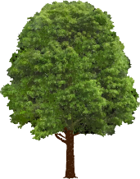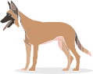

*İnsan*

*Köpek*

**Yukarıda verilen canlılar ile ilgili olarak aşağıdakilerden hangisi yanlıştır?**

* 1. Bu canlıların DNA’larındaki nükleotit dizilişleri farklıdır.
  2. Bu canlıların DNA molekülleri çift sarmallı yapıya sahiptir.
  3. Bu canlıların DNA’ları hücrenin çekirdeğinde bulunur.
  4. DNA’larındaki nükleotit çeşitleri farklıdır.

**3.**



21 Aralık tarihinde Güney Yarım Küre’de **...........,** Kuzey Yarım Küre’de **................** mevsimi başlamaktadır.

21 Mart tarihinden Güney Yarım Küre’de **...............** başlar.

23 Eylül tarihinde Güney Yarım Küre’de gece-gündüz eşitliği sağlanır.

* + 1. ÇIKIŞ 2. ÇIKIŞ 3. ÇIKIŞ 4. ÇIKIŞ



Yukarıda verilen kavram haritasında Doğru ya da Yanlış yollarını takip eden bir öğrenci sonuçta 1. Çıkış’tan çıkarak doğru sonuca ulaşmış- tır. **Buna göre boşluklara uygun kelimeler yazıldığında aşağıdaki kavramlardan hangisi kullanılmaz?**

**A)** Sonbahar **B)** İlkbahar

**C)** Yaz **D)** Kış

1. DNA kendini eşlerken bir fermuar gibi açılır.
2. Adenin nükleotinin karşısına, timin nükleoti ve guaninin nükle- otidi karşısına sitozin gelecek şekilde eşlenir.
3. Birbirinin aynısı iki yeni DNA oluşur.

**görsele göre Alpay’ın arkadaşlarına verdiği bilgilerden hangi- si ya da hangileri doğrudur?**

**A)** I, II ve III **B)** I ve III

**C)** I ve II **D)** Yalnız II

1. Aşağıda hava olayları ile ilgili eşleştirme verilmiştir.

|  |
| --- |
| **1-** Suyun buharlaşıp atmosferde soğuk hava ile kar- şılaşıp yoğuşması ve su damlaları halinde düşmesi olayına denir. |
| **2-** Su buharının yeryüzüne yakın bölgelerde aniden soğuması sonucu su damlalarının havada asılı kal- ması durumuna denir. |
| **3-** Yeryüzüne yakın su buharının soğuk cisimler üze- rinde su damlaları haline dönüşmesi olayına denir. |

|  |
| --- |
| **Sis** |
| **Dolu** |
| **Yağmur** |
| **Çiy** |

**Yukarıda verilen tanımlama ve kavram eşleştirmesi sonucu aşağı- daki kavramlardan hangisi dışarıda kalır?**

* 1. Sis **B)** Dolu

**C)** Yağmur **D)** Çiy

## 6.

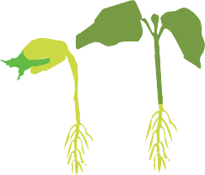

I.

II.

III.

VI.

Yukarıda bir fasulye tohumununun çimlenme aşaması verilmiştir. Aşağıda da kalıtım mataryelleri verilmiştir.

**a-** DNA **b-** Kromozom

**c-** Nükleotit **d-** Gen

**Buna göre DNA, Nükleotit, Gen ve Kromozomu büyükten-küçü- ğe doğru sıralayınız.**

**I. II. III. IV.**

|  |  |  |  |
| --- | --- | --- | --- |
| **A)** Gen | Nükleotit | DNA | Kromozom |
| **B)** Kromozom | DNA | Gen | Nükleotit |
| **C)** Nükleotit | Gen | DNA | Kromozom |
| **D)** DNA | Kromozom | Nükleotit | Gen |

1. Aşağıda rüzgar ile ilgili bir görsel verilmiştir. Bu rüzgar görseli ile ilgili öğrenciler aşağıda verilen yorumları yapmıştır.



A

B

#### Biyoteknolojinin kullanım;

* + 1. Toprağın kullanımının iyileştirilmesi
    2. Yiyeceklerin raf ömrünün uzatılması
    3. Hastalıkların teşhisi ve tedavisi

#### gibi alanlardan hangisi ya da hangilerine katkı sağlar?

**Ali :** A bölgesi Yüksek Basınç Alanı iken B bölgesi Alçak Basınç Alanıdır.

**Mehmet :** Rüzgar B bölgesinden A bölgesine doğru gerçekle- şir.

**A)** Yalnız II **B)** I ve II

**C)** I ve III **D)** I, II ve III

#### Aşağıda klonlama görsel ile anlatılmıştır.

**Ahmet :** B bölgesinde hava soğuk iken A bölgesinde hava sıcaktır.

**Serkan :** A bölgesine hava akımı çevreden merkeze doğru- dur.

#### Verilen rüzgar görseli incelendiğinde yukarıdaki öğrenci- lerden hangisinin yaptığı yorum hatalıdır?

**A)** Serkan **B)** Ahmet

**C)** Mehmet **D)** Ali

## 8.

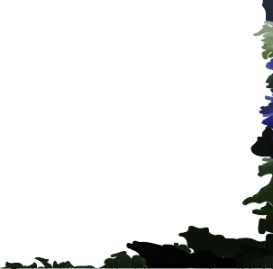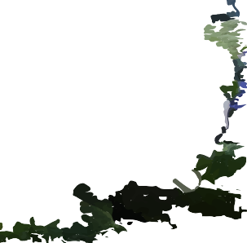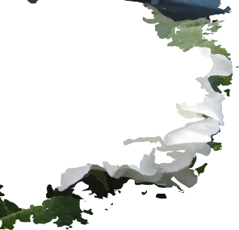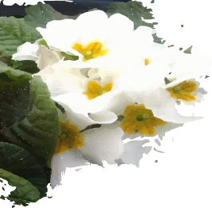

X koyunu Vücut hücresi

Çekirdeği çıkarılıyor



Uygun ortamda hücreler çoğaltılıyor (Embriyo)

Z koyunu

Doğum

Y koyunu

Döllenmiş yumurta hücresi



Çekirdeği çıkarılıp ayrılıyor

Çekirdek yumurta hücresi ile birleştiriyor

Embriyo Z (başka koyun) rahmine yerleştiriliyor

T yavru koyun (Klon koyun)

#### Buna göre klonlama ile ilgili;



Kırmızı Çuha Çiçeği Beyaz Çuha Çiçeği

Yukarıda görseli verilen çuha çiçeği düşük sıcaklıkta kır- mızı, yüksek sıcaklıkta beyaz renkli açmaktadır. Örnekte de olduğu gibi çevresel etkenlerin etkisiyle kalıcı olmayan değişimlere modifikasyon denir.

**Buna göre yukarıdaki tanım ve örnekten yola çıkarak aşağıda verilen örneklerden hangisi diğerlerinden farklıdır?**

1. Karahindiba bitkisinin dağda yetişeninin kısa boylu, ovada yetişeninin uzun boylu olması.
2. Arı larvalarından arı sütü ve bal ile beslenenler kraliçe arı, polenle beslenenler işçi arı olması.
3. Ördek ve kazların suda yüzebilmek için ayak parmak- larının arasında perde bulunması.
4. Sirke sineğinin kanadı düşük sıcaklıkta düz, yüksek sıcaklıkta kıvrık olması.
   * 1. T klon koyun, X koyununun yıllar sonra doğmuş tek yumurta ikizidir.
     2. Klonlama eşeysiz üremedir.
     3. Genetik mühendisliğinin çalışma alanına girer.

#### verilenlerden hangisi ya da hangileri doğrudur?

**A)** Yalnız I **B)** I ve II

**C)** II ve III **D)** I, II ve III



Ders : Fen Bilimleri

Konu : Sınav

Sınav süresi 40 dakikadır

BAŞARILAR...

Fen Bilimleri Öğretmeni

ERSEN ÇINAR

#### 2019-2020 EĞİTİM-ÖĞRETİM YILI ............................................................... ORTAOKULU FEN BİLİMLERİ DERSİ

**8. SINIF I. DÖNEM I. YAZILI SINAVI**

**ADI : SINIFI : PUAN :**

**SOYADI : NO :**

1. **Aşağıda verilen boşlukları uygun gelen cümleler ile doldurunuz.**(20 puan)

**MUTASYON ALÇAK 21 ARALIK**

**GENETİK MÜHENDİSLİĞİ**

#### Aşağıda verilen cümlelerden Doğru olanlara (D), Yanlış olanlara ise (Y) harfi yazınız.(10 puan)

1. **(..**D**...)** 21 Haziran tarihinden itibaren Güney Yarım Küre’de kış mevsimi başlar.
2. **(..**Y**...)** DNA’nın tek zincirinde her zaman adenin bazı sayısı,

**FOSFAT**

**21 MART**

timin bazı sayısına ve guanin bazı sayısı, sitozin bazı sayısına eşittir.

**MODİFİKASYON KAR YÜKSEK**

1. **(..**Y**...)** Canlının gen işleyişinin değişmesi sonucu kalıtsal olma-

**EKSEN EĞİKLİĞİ**

**KIRAĞI BİYOTEKNOLOJİ**

**EKSEN EĞİKLİĞİ**

yan ve fenotipinde meydana gelen değişimlere mutasyon denir.

1. **(..**D**...)** Geniş bir bölgede uzun yıllar boyunca yapılan ölçümler

**1.** Dünya’nın Güneş etrafında dolanması ve .................................. sonucu mevsimlerin oluşumu gerçekleşir.

1. Rüzgar oluşumu basınç farkı ile oluşan bir hava olayıdır. Rüz- gar oluşumu ......**Y**..**Ü**..**K**...**S**.**E**..**K**........ basınçtan ..........**A**..**L**.**Ç**...**A**..**K**......... basınca doğru gerçekleşir.
2. DNA’nın yapı birimi olan nükleotit ........**F**.**O**...**S**..**F**.**A**..**T**....., deoksiriboz şekeri ve organik baz’dan oluşur.
3. Altı parmaklılık, hemofili, tavşan dudaklılık, down sendromu gibi hastalıkların ortaya çıkması .........**M**..**U**..**T**..**A**..**S**..**Y**..**O**..**N**......... sonucu oluşur.
4. Su buharının, yeryüzündeki cisimler üzerinde yoğuşup kristalize bir görünüme sahip olmasına ............**K**..**I**.**R**..**A**..**Ğ**..**I**........... denir.
5. Kuzey Yarım Küre’de ........**2**..**1**..**H**...**A**..**Z**.**İ**.**R**..**A**..**N**........ tarihinden itibaren gündüzler kısalmaya geceler ise uzamaya başlar. Ayrıca her iki kürede .........**2**.**1**...**M**..**A**..**R**..**T**........ tarihinde gece-gündüz eşitliği sağlanır.
6. Dış etkiler ile canlının kalıtsal özelliklerinin değiştirilerek onlara yeni işlevler kazandırılmasıyla ilgili araştırmalar yapan bilim alanı- na .......**G**...**E**..**N**..**E**..**T**.**İ**.**K**...**M**..**Ü**...**H**..**E**.**N**...**D**..**İS**..**L**..**İ**.**Ğ**..**İ**...... , canlı doku ve organları kullana- rak uygun yöntem ve tekniklerle endüstri ve tıp alanında kullanıl- mak üzere istenilen ürünler elde edilmesiyle ilgilenen bilim alanına

...............**B**..**İ**.**Y**..**O**..**T**..**E**..**K**..**N**..**O**..**L**..**O**..**J**..**İ**.................... denir.

sonucu belirlenen hava olaylarının ortalamasına iklim denir.

**5. (..**Y**...)** Çekinik karakterler homozigot veya heterozigot genotipe sahip olabilir.

#### Aşağıda verilen örneklerden mutasyon, modifikasyon, adaptasyon, doğal seçilim ve varyasyon olanların harflerini yazınız.(10 puan)

* 1. Çölde yaşayan siyah farelerin, açık kahverengi olan farelere göre daha kolay av olup sayılarının azalması.
  2. Ortanca çiçeğinin asitli toprakta kırmızı, bazik toprakta mavi çiçek açması.
  3. Kutup bölgesinde yaşayan tilkilerin kulaklarının küçük, çölde yaşayanların ise uzun kulaklarının olması.
  4. Canlılarda melanin pigmenti yokluğu ya da azlığından dolayı ortaya çıkan albino hastalığı.
  5. Kaktüslerin çölde uzun süre susuz yaşamaları için yaprakları- nın iğne şeklinde olması.

#### Mutasyon Modifikasyon Adaptasyon

d b e

#### Doğal Seçilim Varyasyon

a c

#### Aşağıda verilen bezelyeleri renk bakımından çaprazlan- ması sonucu genotip ve fenotip oranını bulunuz. (Mor çiçek

rengi,beyaz çiçeğe baskındır.) (5 puan)

#### Aşağıda verilen kalıtım ile ilgili kavramlarını harflerle eşleştiriniz.(5 puan)

1. **Homozigot baskın**

x

Heterozigot Mor Çiçekli Bezelye

Homozigot Beyaz Çiçekli Bezelye

**AA**

#### Heterozigot baskın

1. **Homozigot çekinik Aa 4- Melez baskın**

**aa**

**Genotip oranı :** % 50 heterozigot baskın mor çiçek

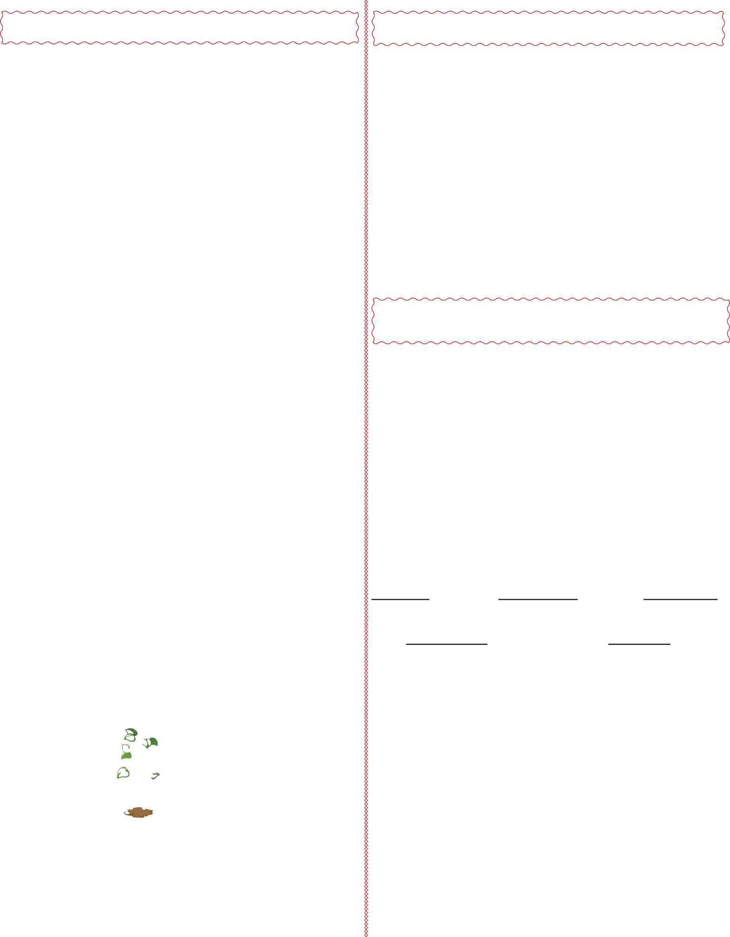

% 50 homozigot resesif beyaz çiçek

**Fenotip oranı :** % 50 mor çiçek

% 50 beyaz çiçek

#### Resesif çekinik

* 1. Aşagıdaki tabloda İklim ve Hava Olayları ile ilgili bazı öncüller veril- miş ve bu öncüllerin karşılarına doğru ya da yanlış olarak cevaplan- dıran Ali her doğru cevap için 4 puan alırken, yanlış cevap için ise ceza puanı almayacaktır.

|  |  |
| --- | --- |
| İklim, geniş bir bölgede görülen hava olaylarının ortalamasıdır. |  |
| Hava durumunda, değişkenlik azdır ve kesinlik ifade eder. |  |
| İklim ile araştırma yapan bilim insanına meteorolog adı verilir. |  |
| Rüzgar, basınç farkından oluşan hava hareketidir. |  |
| Kasırga, kuvvetli bir rüzgar çeşidir. |  |

**Öğrenci yukarıdaki işaretlemeleri yapmıştır buna göre öğrenci kaç puan almıştır?**

1. Bir DNA modelinin eşlemesine ait görselle sınıfa gelen Alpay, arkadaşlarına sunum yapacaktır.

**Sunumuyla ilgili açıklamalar yapan Alpay aşağıdaki bilgileri veriyor.**

**G A**

**A G A G**

**T**

**C**

**T T C T C**

**A**

**T**

**A**

**C T G T C**

**G A C A G**

* 1. DNA kendini eşlerken bir fermuar gibi açılır.
  2. Adenin nükleotinin karşısına, timin nükleoti ve guaninin nükle- otidi karşısına sitozin gelecek şekilde eşlenir.
  3. Birbirinin aynısı iki yeni DNA oluşur.

**görsele göre Alpay’ın arkadaşlarına verdiği bilgilerden hangi-**

**A)** 4 **B)** 8

**C)** 12

**2.** Aşağıdaki bazı canlıların görselleri verilmiştir.

*Çınar Ağacı*

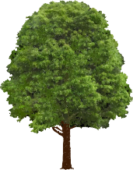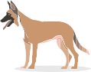

*İnsan*

*Köpek*

**D)** 16

**si ya da hangileri doğrudur?**

II ve III **B)** I ve III

**A)** I,

**C)** I ve II **D)** Yalnız II

1. Aşağıda hava olayları ile ilgili eşleştirme verilmiştir.

**Yukarıda verilen canlılar ile ilgili olarak aşağıdakilerden hangisi yanlıştır?**

|  |
| --- |
| **1-** Suyun buharlaşıp atmosferde soğuk hava ile kar- şılaşıp yoğuşması ve su damlaları halinde düşmesi olayına denir. |
| **2-** Su buharının yeryüzüne yakın bölgelerde aniden soğuması sonucu su damlalarının havada asılı kal- ması durumuna denir. |
| **3-** Yeryüzüne yakın su buharının soğuk cisimler üze- rinde su damlaları haline dönüşmesi olayına denir. |

|  |
| --- |
| **Sis** |
| **Dolu** |
| **Yağmur** |
| **Çiy** |

* 1. Bu canlıların DNA’larındaki nükleotit dizilişleri farklıdır.
  2. Bu canlıların DNA molekülleri çift sarmallı yapıya sahiptir.
  3. Bu canlıların DNA’ları hücrenin çekirdeğinde bulunur.
  4. DNA’larındaki nükleotit çeşitleri farklıdır.

**Yukarıda verilen tanımlama ve kavram eşleştirmesi sonucu aşağı- daki kavramlardan hangisi dışarıda kalır?**

**A)** Sis

**B)** Dolu

1. Yağmur **D)** Çiy

## 3.



21 Aralık tarihinde Güney Yarım Küre’de **...........,** Kuzey Yarım Küre’de **................** mevsimi başlamaktadır.

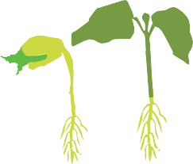

I.

II.

III.

VI.

**6.**

Yukarıda bir fasulye tohumununun çimlenme aşaması verilmiştir. Aşağıda da kalıtım mataryelleri verilmiştir.

21 Mart tarihinden Güney Yarım Küre’de **...............** başlar.

23 Eylül tarihinde Güney Yarım Küre’de gece-gündüz eşitliği sağlanır.

**a-** DNA **b-** Kromozom



**c-** Nükleotit **d-** Gen



### ÇIKIŞ 2. ÇIKIŞ 3. ÇIKIŞ 4. ÇIKIŞ

Yukarıda verilen kavram haritasında Doğru ya da Yanlış yollarını takip eden bir öğrenci sonuçta 1. Çıkış’tan çıkarak doğru sonuca ulaşmış- tır. **Buna göre boşluklara uygun kelimeler yazıldığında aşağıdaki kavramlardan hangisi kullanılmaz?**

**A)** Sonbahar **B)** İlkbahar

1. Yaz **D)** Kış

**Buna göre DNA, Nükleotit, Gen ve Kromozomu büyükten-küçü- ğe doğru sıralayınız.**

* 1. **II. III. IV.**

1. Gen Nükleotit DNA Kromozom
2. Kromozom DNA Gen Nükleotit
3. Nükleotit Gen DNA Kromozom
4. DNA Kromozom Nükleotit Gen
5. Aşağıda rüzgar ile ilgili bir görsel verilmiştir. Bu rüzgar görseli ile ilgili öğrenciler aşağıda verilen yorumları yapmıştır.



A

B

#### Biyoteknolojinin kullanım;

* + 1. Toprağın kullanımının iyileştirilmesi
    2. Yiyeceklerin raf ömrünün uzatılması
    3. Hastalıkların teşhisi ve tedavisi

#### gibi alanlardan hangisi ya da hangilerine katkı sağlar?

**Ali :** A bölgesi Yüksek Basınç Alanı iken B bölgesi Alçak Basınç Alanıdır.

**Mehmet :** Rüzgar B bölgesinden A bölgesine doğru gerçekle- şir.

**A)** Yalnız II **B)** I ve II

1. I ve III **D)** I, II ve III

#### Aşağıda klonlama görsel ile anlatılmıştır.

**Ahmet :** B bölgesinde hava soğuk iken A bölgesinde hava sıcaktır.

**Serkan :** A bölgesine hava akımı çevreden merkeze doğru- dur.

#### Verilen rüzgar görseli incelendiğinde yukarıdaki öğrenci- lerden hangisinin yaptığı yorum hatalıdır?

**A)** Ali

* 1. Ahmet
  2. Mehmet **D)** Serkan

## 8.

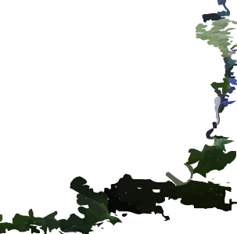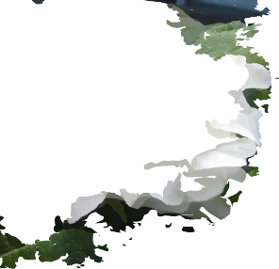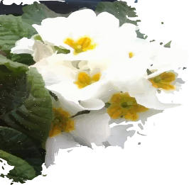

X koyunu

Vücut hücresi



Çekirdeği çıkarılıyor

Uygun ortamda hücreler çoğaltılıyor (Embriyo)

Z koyunu

Doğum

Y koyunu

Döllenmiş yumurta hücresi



Çekirdeği çıkarılıp ayrılıyor

Çekirdek yumurta hücresi ile birleştiriyor

Embriyo Z (başka koyun) rahmine yerleştiriliyor

T yavru koyun (Klon koyun)

#### Buna göre klonlama ile ilgili;



Kırmızı Çuha Çiçeği Beyaz Çuha Çiçeği

Yukarıda görseli verilen çuha çiçeği düşük sıcaklıkta kır- mızı, yüksek sıcaklıkta beyaz renkli açmaktadır. Örnekte de olduğu gibi çevresel etkenlerin etkisiyle kalıcı olmayan değişimlere modifikasyon denir.

**Buna göre yukarıdaki tanım ve örnekten yola çıkarak aşağıda verilen örneklerden hangisi diğerlerinden farklıdır?**

1. Karahindiba bitkisinin dağda yetişeninin kısa boylu, ovada yetişeninin uzun boylu olması.
2. Arı larvalarından arı sütü ve bal ile beslenenler kraliçe arı, polenle beslenenler işçi arı olması.
3. Ördek ve kazların suda yüzebilmek için ayak parmak- larının arasında perde bulunması.
4. Sirke sineğinin kanadı düşük sıcaklıkta düz, yüksek sıcaklıkta kıvrık olması.
   * 1. T klon koyun, X koyununun yıllar sonra doğmuş tek yumurta ikizidir.
     2. Klonlama eşeysiz üremedir.
     3. Genetik mühendisliğinin çalışma alanına girer.

#### verilenlerden hangisi ya da hangileri doğrudur?

**A)** Yalnız I **B)** I ve II

**C)** II ve III **D)** I, II ve III

|  |
| --- |
| **FEN KURDU LGS SORU BANKASI ÇIKTI**    <https://www.kitapyurdu.com/kitap/fen-kurdu-8-sinif-lgs-fen-bilimleri-soru-bankasi-/625786.html> |
|  |
| Daha fazla yazılı sorusu ve evraka [**https://www.facebook.com/groups/fenkurdu**](https://www.facebook.com/groups/fenkurdu)  öğretmen grubumuzdan ulaşabilirsiniz. |